

**Туризм саласындағы мемлекеттік көрсетілетін қызметтердің регламенттерін бекіту туралы**

***Күшін жойған***

Қостанай облысы әкімдігінің 2015 жылғы 12 тамыздағы № 342 қаулысы. Қостанай облысының Әділет департаментінде 2015 жылғы 17 қыркүйекте № 5883 болып тіркелді. Күші жойылды - Қостанай облысы әкімдігінің 2016 жылғы 11 шілдедегі № 336 қаулысымен

      Ескерту. Күші жойылды – Қостанай облысы әкімдігінің 11.07.2016 № 336 қаулысымен (алғашқы ресми жарияланған күнінен кейін күнтізбелік он күн өткен соң қолданысқа енгізіледі).  
      "Мемлекеттік көрсетілетін қызметтер туралы" 2013 жылғы 15 сәуірдегі Қазақстан Республикасы Заңының 16-бабына сәйкес Қостанай облысының әкімдігі **ҚАУЛЫ ЕТЕДІ:**  
      1. Қоса беріліп отырған:  
      "Туристік операторлық қызметті (туроператорлық қызмет) жүзеге асыруға лицензия беру" мемлекеттік көрсетілетін қызмет регламенті;  
      "Туристік, оның ішінде туристік әлеует, туризм объектілері және туристік қызметті жүзеге асыратын тұлғалар туралы ақпарат беру" мемлекеттік көрсетілетін қызмет регламенті бекітілсін.  
      2. Осы қаулы алғашқы ресми жарияланған күнінен кейін күнтізбелік он күн өткен соң қолданысқа енгізіледі.

|  |  |
| --- | --- |
| *Облыс әкімі* | *Н. Садуакасов* |

|  |  |
| --- | --- |
|  | Әкімдіктің 2015 жылғы 12 тамыздағы № 342 қаулысымен бекітілген |

**"Туристік операторлық қызметті (туроператорлық қызмет)**  
**жүзеге асыруға лицензия беру" мемлекеттік көрсетілетін**  
**қызмет регламенті**

**1. Жалпы ережелер**

      1. "Туристік операторлық қызметті (туроператорлық қызмет) жүзеге асыруға лицензия беру" мемлекеттік көрсетілетін қызметін (бұдан әрі -мемлекеттік көрсетілетін қызмет) облыстың жергілікті атқарушы органы ("Қостанай облысы әкімдігінің кәсіпкерлік және индустриалдық-инновациялық даму басқармасы" мемлекеттік мекемесі) (бұдан әрі - көрсетілетін қызметті беруші) көрсетеді.  
      Өтінімді қабылдау және мемлекеттік қызметті көрсету нәтижесін беру:  
      1) Қостанай облысы бойынша "Халыққа қызмет көрсету орталығы" Республикалық мемлекеттік кәсіпорнының филиалы (бұдан әрі - ХҚКО);  
      2) www.egov.kz, www.elicense.kz "электрондық үкімет" веб-порталы (бұдан әрі - портал) арқылы жүзеге асырылады.  
      2. Мемлекеттiк қызмет көрсету нысаны: электрондық (ішінара автоматтандырылған) және (немесе) қағаз жүзінде.  
      3. Мемлекеттік қызмет көрсету нәтижесі: туристік операторлық қызметке (туроператорлық қызметке) лицензия, лицензияны қайта ресімдеу, лицензияның телнұсқасы, не Қазақстан Республикасы Инвестициялар және даму министрінің 2015 жылғы 28 сәуірдегі № 495 "Туризм саласындағы мемлекеттік көрсетілетін қызметтердің стандарттарын бекіту туралы" бұйрығымен бекітілген "Туристік операторлық қызметті (туроператорлық қызмет) жүзеге асыруға лицензия беру" мемлекеттік көрсетілетін қызмет Стандартының (бұдан әрі - Стандарт) 10-тармағында көзделген жағдайлар мен негіздер бойынша мемлекеттік қызметті көрсетуден бас тарту туралы дәлелді жауап.  
      Мемлекеттiк қызмет көрсету нәтижесiн беру нысаны: электрондық.

**2. Мемлекеттік қызметтер көрсету процесінде көрсетілетін қызметті берушінің құрылымдық бөлімшелерінің (қызметкерлерінің) іс-қимылы тәртібін сипаттау**

      4. Мемлекеттік көрсетілетін қызметті берушінің құрылымдық бөлімшелері (қызметкерлері) арқылы көрсетілмейді.

**3. Мемлекеттік қызмет көрсету процесінде көрсетілетін қызмет берушінің құрылымдық бөлімшелерінің (қызметкерлерінің) өзара іс-қимылы тәртібін сипаттау**

      5. Мемлекеттік көрсетілетін қызметті берушінің құрылымдық бөлімшелері (қызметкерлері) арқылы көрсетілмейді.

**4. Халыққа қызмет көрсету орталығымен және (немесе) өзге де көрсетілетін қызметті берушілермен өзара іс-қимыл тәртібін, сондай-ақ мемлекеттік қызмет көрсету процесінде ақпараттық жүйелерді пайдалану тәртібін сипаттау**

      6. ХҚКО-ға және өзге де көрсетілетін қызметті берушілерге жүгіну тәртібін, көрсетілетін қызметті алушының өтінішін өңдеу ұзақтығын сипаттау:  
      1) көрсетілетін қызметті алушы мемлекеттік көрсетілетін қызметті алу үшін ХҚКО-ға жүгінеді;  
      2) ХҚКО қызметкері өтінішті толтырудың дұрыстығын және ұсынылған құжаттар топтамасының толықтығын тексереді, 5 (бес) минут;  
      көрсетілетін қызметті алушы құжаттар топтамасын толық ұсынбаған жағдайда, ХҚКО қызметкері өтінішті қабылдаудан бас тартады және Стандарттың 6-қосымшасына сәйкес нысан бойынша құжаттар топтамасын қабылдаудан бас тарту туралы қолхат береді;  
      3) ХҚКО қызметкері өтінішті "Халыққа қызмет көрсету орталықтарына арналған интеграцияланған ақпараттық жүйе" ақпараттық жүйесінде тіркейді және көрсетілетін қызметті алушыға тиісті құжаттар топтамасын қабылдағандығы туралы қолхат береді, 5 (бес) минут;  
      4) ХҚКО қызметкері көрсетілетін қызметті алушыдан, егер Қазақстан Республикасы заңдарында өзгеше көзделмесе, ақпараттық жүйелерде қамтылған, заңмен қорғалатын құпияны құрайтын мәліметтерді пайдалануға жазбаша келісімін алады, 5 (бес) минут;  
      5) ХҚКО қызметкері құжаттар топтамасын дайындайды және оларды көрсетілетін қызметті алушыға курьерлік немесе осыған уәкілетті өзге де байланыс арқылы жолдайды, 1 (бір) жұмыс күні;  
      көрсетілетін қызметті беруші құжаттар топтамасын қарайды:  
      құжаттар топтамасы толық ұсынылған жағдайда, мемлекеттік қызмет көрсету нәтижесін жолдайды:  
      заңды тұлға-лицензиатты басқа заңды тұлғаға бөліп шығу, бөліну нысанында қайта ұйымдасқан кезде лицензияны беру және қайта ресімдеу – 15 (он бес) жұмыс күнінен кешіктірмей,  
      лицензияны қайта ресімдеу – 3 (үш) жұмыс күні ішінде,  
      лицензияның телнұсқасын беру – 2 (екі) жұмыс күні ішінде,  
      дәл осындай мерзім ішінде Стандарттың 10-тармағында көзделген жағдайлар мен негіздер бойынша мемлекеттік қызметті көрсетуден бас тарту туралы жазбаша дәлелді жауап.  
      Ұсынылған құжаттар топтамасының толық емес фактісі анықталған жағдайда, көрсетілетін қызметті беруші өтінішті одан әрі қараудан жазбаша түрде дәлелді бас тартады, 2 (екі) жұмыс күні ішінде.  
      6) ХҚКО қызметкері тиісті құжаттар топтамасын қабылдағандығы туралы қолхатта көрсетілген мерзімде көрсетілетін қызметті алушыға мемлекеттік қызметті көрсету нәтижесін береді, 15 (он бес) минут.  
      7. Портал арқылы мемлекеттік қызмет көрсету кезінде көрсетілетін қызметті беруші мен көрсетілетін қызметті алушының жүгіну және рәсімдерінің (іс-қимылдарының) реттілігін сипаттау:  
      1) көрсетілетін қызметті алушы жеке сәйкестендіру нөмірі, ЭЦҚ арқылы порталда тіркелуді, авторизациялауды жүзеге асырады;  
      2) көрсетілетін қызметті алушының электрондық мемлекеттік қызметті таңдауы, электрондық сұрау салу жолдарын толтыруы және құжаттар топтамасын бекітуі;  
      3) көрсетілетін қызметті алушының ЭЦҚ арқылы электрондық мемлекеттік қызметті көрсету үшін электрондық сұрау салудың куәландырылуы;  
      4) көрсетілетін қызметті берушінің электрондық сұрау салуды өңдеуі (тексеруі, тіркеуі);  
      5) көрсетілетін қызметті алушының электрондық сұрау салу мәртебесі мен мемлекеттік қызмет көрсету мерзімі туралы хабарламаны портал арқылы көрсетілетін қызметті алушының "жеке кабинетінде" алуы;  
      6) көрсетілетін қызметті берушінің көрсетілетін қызметті алушының "жеке кабинетіне" мемлекеттік қызмет көрсету нәтижесін ЭЦҚ-мен қол қойылған, электрондық құжат нысанында жолдауы;  
      7) көрсетілетін қызметті алушының мемлекеттік қызмет көрсету нәтижесін портал арқылы көрсетілетін қызметті алушының "жеке кабинетінде" алуы.  
      Портал арқылы мемлекеттік қызмет көрсетуге тартылған ақпараттық жүйелердің функционалдық өзара іс-қимыл диаграммасы осы Регламенттің 1-қосымшасында көрсетілген.  
      Мемлекеттік қызмет көрсету процесінде рәсімдердің (іс-қимылдардың) ретін, көрсетілетін қызметті берушінің құрылымдық бөлімшелерінің (қызметкерлерінің) өзара іс-қимылының толық сипаттамасы, сондай- ақ өзге көрсетілетін қызметті берушілер және (немесе) халыққа қызмет көрсету орталықтарымен өзара іс-қимыл тәртібінің және мемлекеттік қызмет көрсету процесінде ақпараттық жүйелерді қолдану тәртібінің сипаттамасы осы Регламенттің 2-қосымшасына сәйкес мемлекеттік қызмет көрсетудің бизнес процестерінің анықтамалығында көрсетіледі.

|  |  |
| --- | --- |
|  | "Туристік операторлық қызметті (туроператорлық қызмет) жүзеге асыруға лицензия беру" мемлекеттік көрсетілетін қызмет регламентіне 1-қосымша |

**Ақпараттық жүйелердің функционалдық өзара іс-қимыл диаграммасы (портал арқылы)**

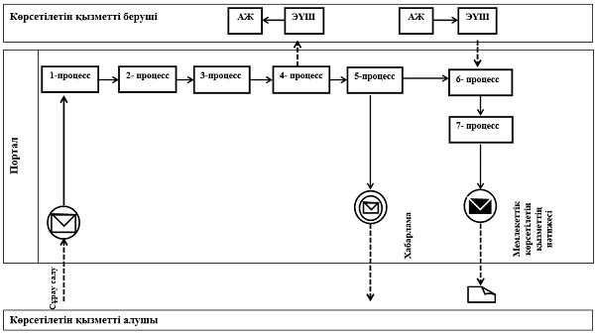

      Шартты белгілер:

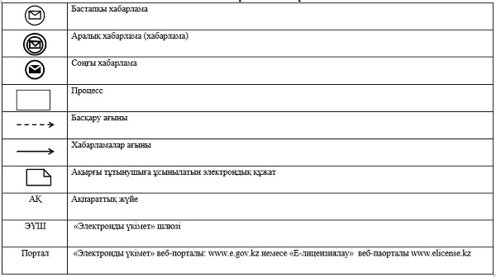

|  |  |
| --- | --- |
|  | "Туристік операторлық қызметті (туроператорлық қызмет) жүзеге асыруға лицензия беру" мемлекеттік көрсетілетін қызмет регламентіне 2-қосымша |

**"Туристік операторлық қызметті (туроператорлық қызмет) жүзеге асыруға лицензия беру" мемлекеттік қызмет көрсетудің бизнес-процестерінің анықтамалығы**

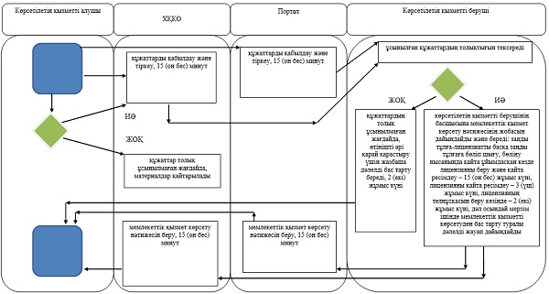

      Шартты белгілер:

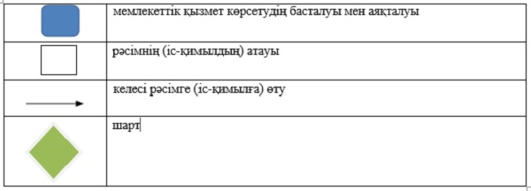

|  |  |
| --- | --- |
|  | Әкімдіктің 2015 жылғы 12 тамыздағы № 342 қаулысымен бекітілген |

**"Туристік, оның ішінде туристік әлеует, туризм объектілері**  
**және туристік қызметті жүзеге асыратын тұлғалар туралы ақпарат**  
**беру" мемлекеттік көрсетілетін қызмет регламенті**

**1. Жалпы ережелер**

      1. "Туристік, оның ішінде туристік әлеует, туризм объектілері және туристік қызметті жүзеге асыратын тұлғалар туралы ақпарат беру" мемлекеттік көрсетілетін қызметін (бұдан әрі - мемлекеттік көрсетілетін қызмет) облыстың жергілікті атқарушы органы ("Қостанай облысы әкімдігінің кәсіпкерлік және индустриалдық-инновациялық даму басқармасы" мемлекеттік мекемесі") (бұдан әрі - көрсетілетін қызметті беруші) көрсетеді.  
      Өтінішті қабылдау және мемлекеттік қызметті көрсету нәтижелерін беру көрсетілетін қызметті берушінің кеңсесі арқылы жүзеге асырылады.  
      2. Мемлекеттiк қызметті көрсету нысаны: қағаз жүзінде.  
      3. Мемлекеттік қызметті көрсету нәтижесі – туристік, оның ішінде туристік әлеует, туризм объектілері және туристік қызметті жүзеге асыратын тұлғалар туралы ақпарат беру.  
      Мемлекеттiк қызметті көрсетудің нәтижесiн беру нысаны: қағаз жүзінде.

**2. Мемлекеттік қызметтер көрсету процесінде көрсетілетін қызметті берушінің құрылымдық бөлімшелерінің (қызметкерлерінің) іс-қимылы тәртібін сипаттау**

      4. Мемлекеттік қызмет көрсету бойынша рәсімдерді (іс-қимылдарды) бастауға негіздеме Қазақстан Республикасы Инвестициялар және даму министрінің 2015 жылғы 28 сәуірдегі № 495 "Туризм саласындағы мемлекеттік көрсетілетін қызметтердің стандарттарын бекіту туралы" бұйрығымен бекітілген "Туристік, оның ішінде туристік әлеует, туризм объектілері және туристік қызметті жүзеге асыратын тұлғалар туралы ақпарат беру" мемлекеттік көрсетілетін қызмет Стандартының (бұдан әрі - Стандарт) қосымшасына сәйкес нысан бойынша көрсетілетін қызметті алушының туристік, оның ішінде туристік әлеует, туризм объектілері және туристік қызметті жүзеге асыратын тұлғалар туралы ақпарат беруге өтініш (бұдан әрі - өтініш) беруі болып табылады.  
      5. Мемлекеттік қызметті көрсету процесінің құрамына кіретін әрбір рәсімнің (іс-қимылдың) мазмұны, оның орындалу ұзақтығы:  
      1) көрсетілетін қызметті берушінің кеңсе қызметкері көрсетілетін қызметті алушыдан өтінішті қабылдайды, өтінішті қабылдап алған адамның тегі, аты, әкесінің аты (бар болған жағдайда), қабылдау күні көрсетілген, еркін нысандағы талонды (бұдан әрі - талон) береді, өтінішті көрсетілетін қызметті берушінің басшысына жауапты орындаушыны айқындау және тиісті бұрыштама қою үшін береді, 20 (жиырма) минут.  
      Рәсімнің (іс-қимылдың) нәтижесі – талон беру;  
      2) көрсетілетін қызметті берушінің басшысы жауапты орындаушыны айқындайды, тиісті бұрыштама қояды, 3 (үш) сағат.  
      Рәсімнің (іс-қимылдың) нәтижесі – көрсетілетін қызметті беруші басшысының бұрыштамасы;  
      3) көрсетілетін қызметті берушінің жауапты орындаушысы өтінішті қарайды, мемлекеттік қызмет көрсету нәтижесінің жобасын дайындайды, 3 (үш) жұмыс күні.  
      Рәсімнің (іс-қимылдың) нәтижесі – мемлекеттік қызмет көрсету нәтижесінің жобасы;  
      4) көрсетілетін қызметті берушінің басшысы мемлекеттік қызмет көрсету нәтижесінің жобасымен танысады және оған қол қояды, 1 (бір) жұмыс күні.  
      Рәсімнің (іс-қимылдың) нәтижесі – қол қойылған мемлекеттік қызмет көрсету нәтижесі;  
      5) көрсетілетін қызметті берушінің кеңсе қызметкері мемлекеттік қызмет көрсету нәтижесін көрсетілетін қызметті алушыға береді, 20 (жиырма) минут.  
      Рәсімнің (іс-қимылдың) нәтижесі – берілген мемлекеттік қызмет көрсету нәтижесі.

**3. Мемлекеттік қызмет көрсету процесінде көрсетілетін қызмет берушінің құрылымдық бөлімшелерінің (қызметкерлерінің) өзара іс-қимылы тәртібін сипаттау**

      6. Мемлекеттік қызмет көрсету процесіне қатысатын көрсетілетін қызметті берушілердің құрылымдық бөлімшелерінің (қызметкерлерінің) тізбесі:  
      1) көрсетілетін қызметті берушінің кеңсе қызметкері;  
      2) көрсетілетін қызметті берушінің басшысы;  
      3) көрсетілетін қызметті берушінің жауапты орындаушысы.  
      7. Әрбір рәсімнің (іс-қимылдың) ұзақтығын көрсете отырып, құрылымдық бөлімшелер (қызметкерлер) арасындағы рәсімдердің (іс-қимылдардың) реттілігін сипаттау:  
      1) көрсетілетін қызметті берушінің кеңсе қызметкері өтінішті қабылдауды жүзеге асырады, талон береді, өтінішті көрсетілетін қызметті берушінің басшысына жауапты орындаушыны айқындау және тиісті бұрыштама қою үшін береді, 20 (жиырма) минут;  
      2) көрсетілетін қызметті берушінің басшысы жауапты орындаушыны айқындайды, тиісті бұрыштама қояды, өтінішті жауапты орындаушыға береді, 3 (үш) сағат;  
      3) көрсетілетін қызметті берушінің жауапты орындаушысы өтінішті қарайды, мемлекеттік қызмет көрсету нәтижесінің жобасын дайындайды, көрсетілетін қызметті берушінің басшысына қарау және шешім қабылдау үшін береді, 3 (үш) жұмыс күні;  
      4) көрсетілетін қызметті берушінің басшысы мемлекеттік қызмет көрсету нәтижесінің жобасына қол қояды, оны көрсетілетін қызметті берушінің кеңсе қызметкеріне береді, 1 (бір) жұмыс күні;  
      5) көрсетілетін қызметті берушінің кеңсе қызметкері мемлекеттік қызмет көрсету нәтижесін көрсетілетін қызметті алушыға беруді жүзеге асырады, 20 (жиырма) минут.  
      Мемлекеттік қызмет көрсету процесінде рәсімдердің (іс-қимылдардың) ретін, көрсетілетін қызметті берушінің құрылымдық бөлімшелерінің (қызметкерлерінің) өзара іс-қимылдарының толық сипаттамасы осы Регламенттің 1-қосымшасына сәйкес мемлекеттік қызмет көрсетудің бизнес-процестерінің анықтамалығында көрсетіледі.

**4. Халыққа қызмет көрсету орталығымен және (немесе) өзге де көрсетілетін қызметті берушілермен өзара іс-қимыл тәртібін, сондай-ақ мемлекеттік қызмет көрсету процесінде ақпараттық жүйелерді пайдалану тәртібін сипаттау**

      8. Мемлекеттік көрсетілетін қызмет "Халыққа қызмет көрсету орталығы" Республикалық мемлекеттік кәсіпорнының Қостанай облысы бойынша филиалы және "электрондық үкімет" веб-порталы арқылы көрсетілмейді.

|  |  |
| --- | --- |
|  | "Туристік, оның ішінде туристік әлеует, туризм объектілері және туристік қызметті жүзеге асыратын тұлғалар туралы ақпарат беру" мемлекеттік көрсетілетін қызмет регламентіне 1-қосымша |

**Туристік, оның ішінде туристік әлеует, туризм объектілері және туристік қызметті жүзеге асыратын тұлғалар туралы ақпарат беру" мемлекеттік қызмет көрсету бизнес-процестерінің анықтамалығы**

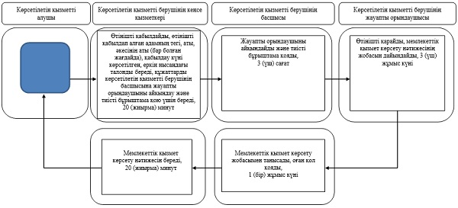

      Шартты белгілер:

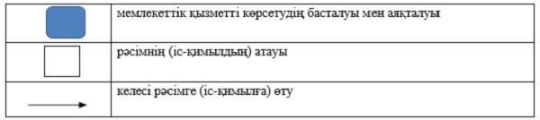

© 2012. Қазақстан Республикасы Әділет министрлігінің «Қазақстан Республикасының Заңнама және құқықтық ақпарат институты» ШЖҚ РМК